VIA MORELLI E SILVATI

–

AVELLINO

83100

-

EMAIL

AVTD03000B@ISTRUZIONE.IT

–

AVTD03000B@PEC.ISTRUZIONE.IT

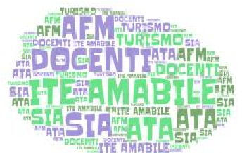

SITO WEB  [WWW.ITEAMABILE.GOV.IT](http://www.iteamabile.gov.it/)  TEL. 0825 -1643269 C.M. AVTD030000B - C.F. 80007850649 - CODICE UNIVOCO UFLIHD

Comunicazione n. 117

**Ai Docenti**

**Al Dsga**

**Al Personale ATA**

**Al Sito web**

**A Didup**

**Agli Atti**

**Oggetto: Anno di formazione e di prova dei docenti neo-assunti -A.S. 2022/**

Si trasmette per opportuna conoscenza la nota allegata

Avellino 23 novembre 2022

**Il Dirigente Scolastico**

Prof.ssa Antonella Pappalardo

(firma autografa omessa ai sensi dell’art. 3 co 2 del Dlgs 39/93)